# Heizung ein-/ausschalten

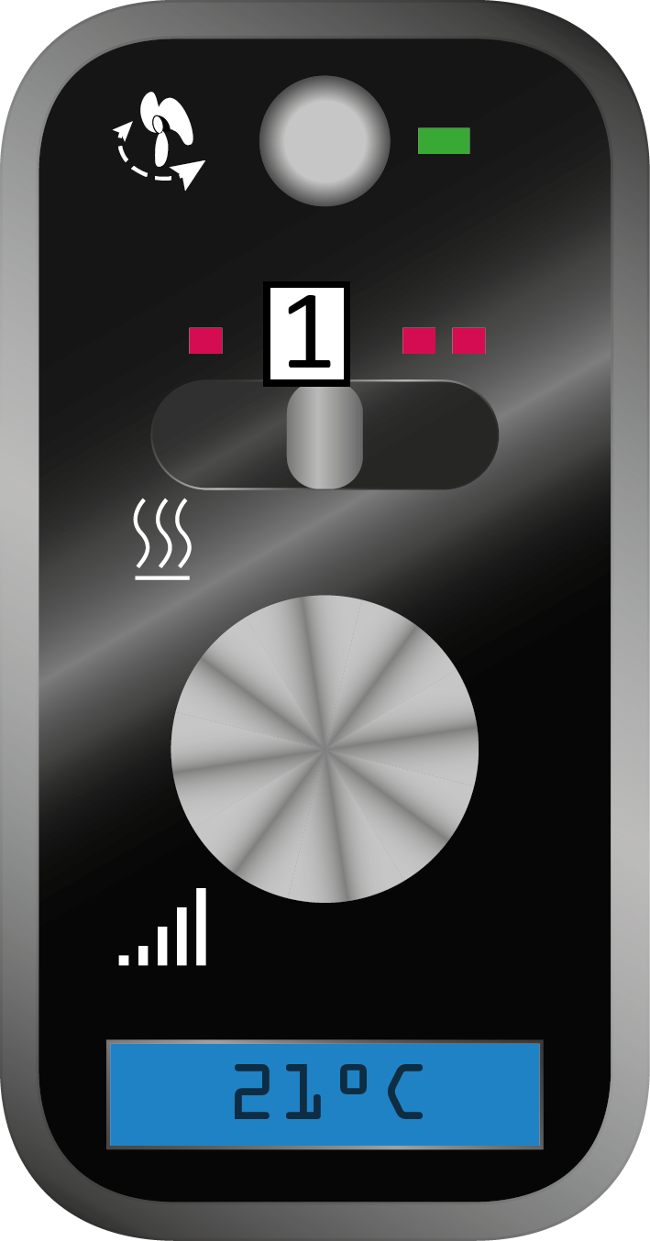

1. Schieben Sie den Schieberegler 1 nach links, um die Heizung auf niedriger Stufe einzuschalten

Die Heizung ist nun auf niedriger Stufe eingeschaltet.

Die einzelne rote LED leuchtet.

1. Schieben Sie den Schieberegler 1 nach rechts, um die Heizung auf hoher Stufe einzuschalten

Die Heizung ist nun auf hoher Stufe eingeschaltet.

Die doppelten roten LEDs leuchten.

1. Schieben Sie den Schieberegler 1 in die Mitte, um die Heizung auszuschalten

Die Heizung ist nun ausgeschaltet.

Keine der roten LEDs leuchtet.